Министерство науки и высшего образования Российской Федерации

Федеральное государственное автономное образовательное учреждение

высшего образования

«Севастопольский государственный университет»

Кафедра ИС

РАСЧЕТНО-ГРАФИЧЕСКАЯ РАБОТА

по дисциплине «Методы и системы искусственного интеллекта»

вариант № 4

Выполнил: ст. гр. ИС/б-20-2-о

Белик Г.М.

Проверила: Сметанина Т.И.

Севастополь

2024

Вариант задания

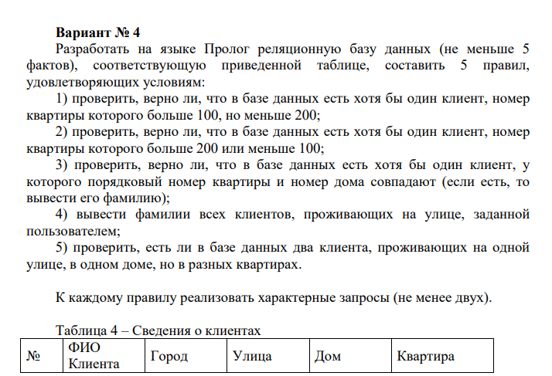

Рисунок 1 – Задание на работу

Ход работы

Для выполнения задания на работу была написана пролог программа, которая будет выполнять поставленные задачи. Код программы приведен ниже.

Листниг 1 – Код пролог программы

client(1, белик , симферполь, труда, 14, 102).

client(2, белошейкин, севастополь, героев, 42, 24).

client(3, петрова, симферополь, труда, 14, 14).

client(4, тургиева, владикавказ, осетинская, 6, 3).

client(5, сумулиди, афины, фруктовая, 15, 1).

rule1(X):-client(_,X,_,_,_,Y),Y>100,Y<200.

rule2(X):- client(_,X,_,_,_,Y),(Y>200;Y<100).

rule3(X):- client(_,X,_,_,A,B),A=B.

rule4(X,Y):- client(_,X,_,Y,_,_).

rule5(X,A):-client(_,X,_,Y,Z,R),

client(_,A,_,B,C,D),not(X=A),Y=B,Z=C,not(R=D).

Структура программы выглядит следующим образов, она поделена на 2 части. В первой части записаны факты – знания о студентах в виде структуры. Вторая часть правила – задачи, которые необходимо выполнить в виде предикатов.

Для проверки работы правил были вызваны все правила по очереди, и результаты приведены на рисунке 2.

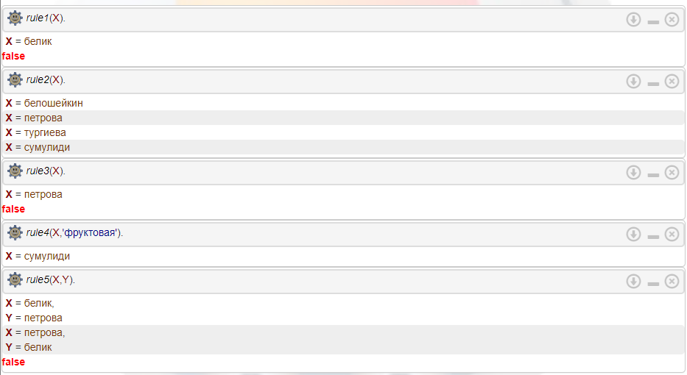

Рисунок 2 – Результат работы пролог программы

Вывод

В результате выполнения данного расчетно-графической работы были закреплены знания по работе с динамической базой данный в пролог программе.